Nginx的https设置
一、实验环境
192.168.31.132 CentOS Linux release 8.4 nginx服务器
192.168.31.131 rhel7.0 apache服务器
192.168.31.1 mac/window都OK 客户端验证使用
二、实验目的
nginx的https设置
三、实验步骤
提醒：
1）在进行该实验之前确保你的nginx已经支持https模块，用如下方式进行确认：
#/usr/local/nginx/sbin/nginx -V //有看到http_ssl_module就OK了，如果没有要重新编译
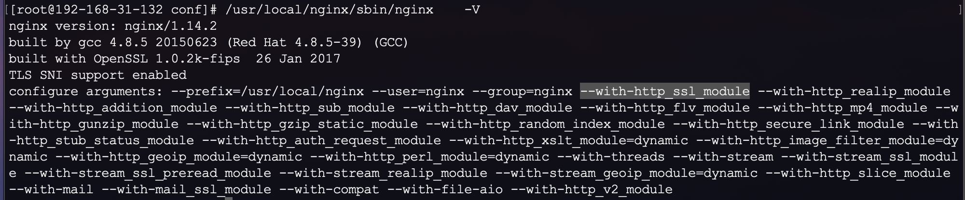

2）请先按照文档，生成证书和key

- 在192.168.31.132上创建基于https的虚拟主机 //如下操作在31.132上进行
#mkdir /usr/local/nginx/html/nginx3.example.com/
#echo nginx3.example.com >/usr/local/nginx/html/nginx3.example.com/index.html
#vim /usr/local/nginx/conf/conf.d/nginx3.example.com.conf //内容如下：
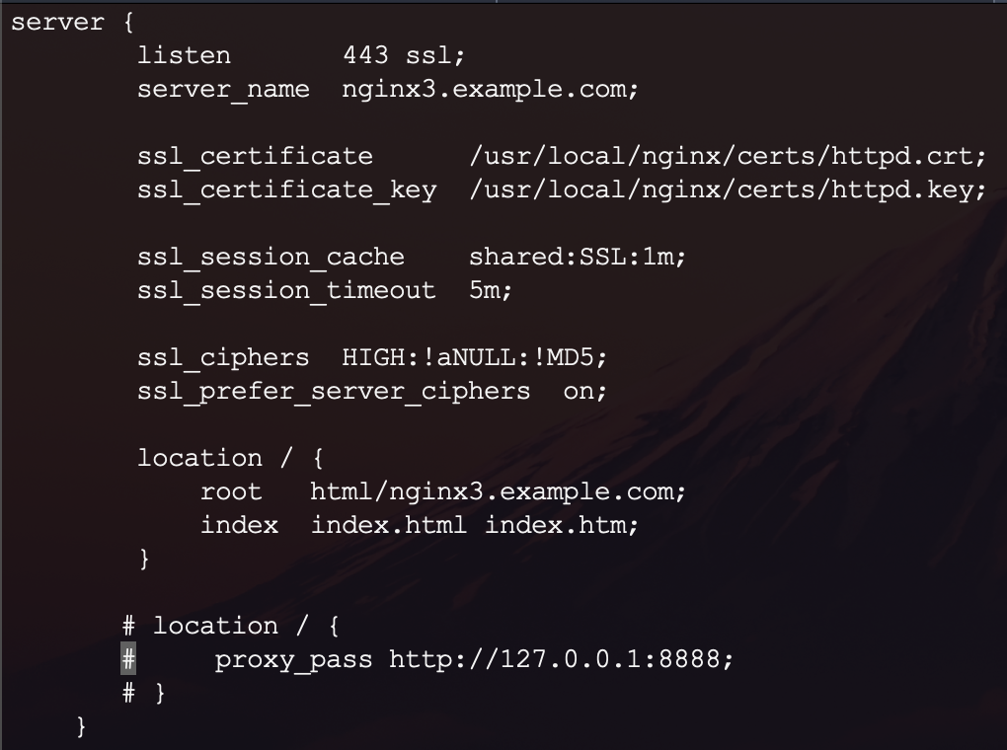
参数说明：
ssl_session_cache 设置为使用名为 SSL 的共享内存区域，并且缓存的大小为1MB
ssl_session_timeout 设置为10分钟，这意味着在10分钟内，客户端和服务器之间的 SSL/TLS 会话参数将被重用
ssl_ciphers 是 Nginx 中用于设置 SSL/TLS 协议中可用的加密算法的指令。HIGH:!aNULL:!MD5 是一个值，表示启用高级的加密算法，同时排除 aNULL（不使用空加密算法）和 MD5（不使用 MD5 摘要算法）
ssl_prefer_server_ciphers on是一个 Nginx 配置指令，用于控制 Nginx 在处理 SSL/TLS 握手时是否优先使用服务器定义的加密算法。当这个指令设置为 on 时，Nginx 会优先使用服务器配置文件中指定的加密算法。
ssl_protocols 设置Nginx支持的SSL/TLS协议版本，例如ssl_protocols TLSv1 TLSv1.1 TLSv1.2;

验证测试：
如下操作在192.168.31.131上进行
# echo "192.168.31.132 nginx3.example.com" >>/etc/hosts
打开浏览器，访问https://nginx3.exampel.com
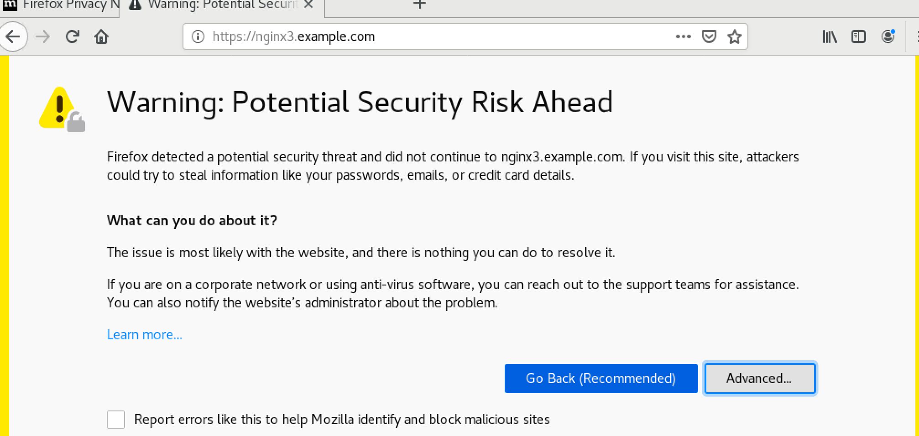
点击“Advanced”
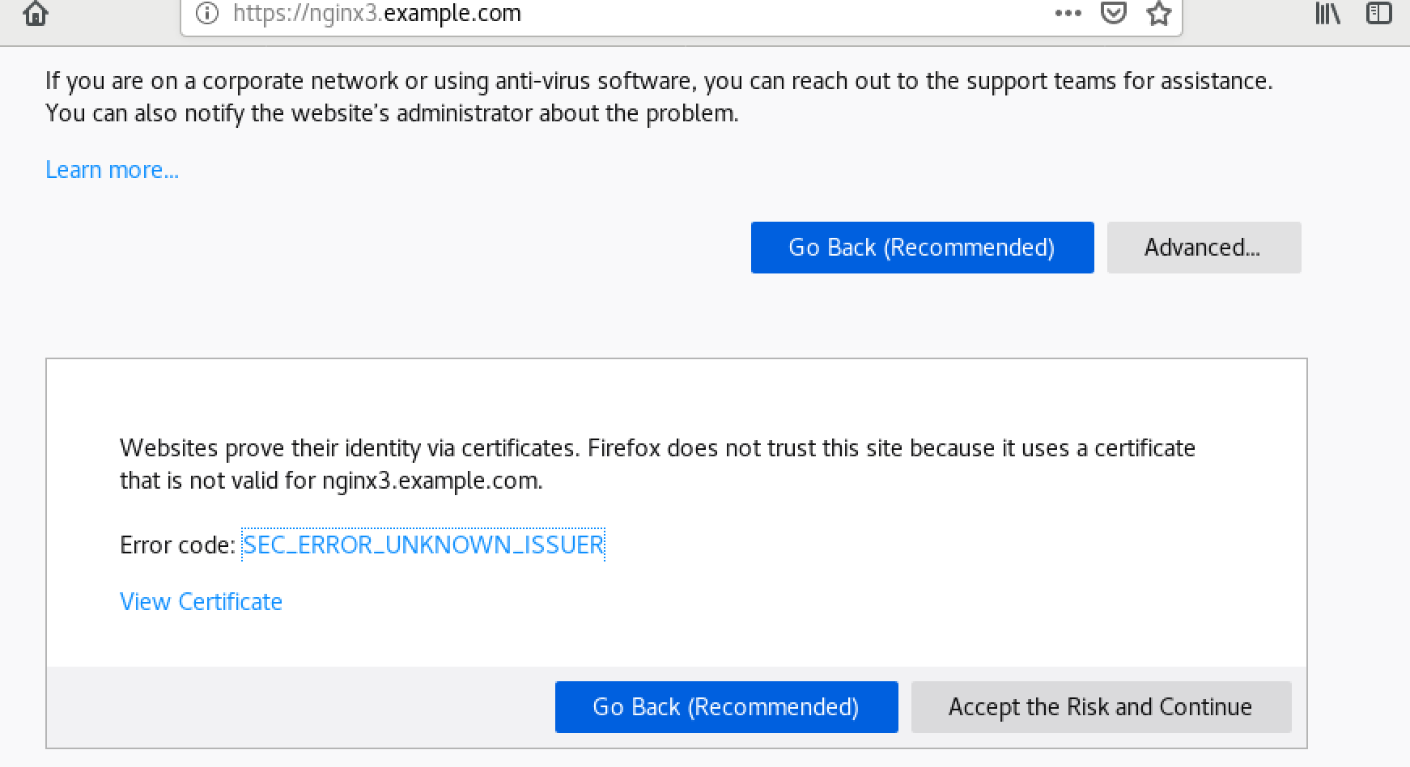
选择”Accept the Risk and Continue”
最终出来的结果如下：
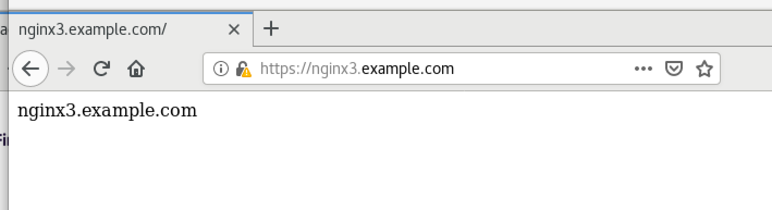

如果想设置80跳转443，可以增加一个虚拟主机
server {
listen 80;
server_name your_domain.com;
return 301 https://$host$request_uri;
}

